Visuomenės aplinkosauginio švietimo projektas „Mažieji gamtos saugotojai“
Vilniaus lopšeliai-darželiai: Santariškių, „Lazdynėlis“, „Pakalnutė“

Kūrybinės dirbtuvės iš antrinių žaliavų „Kuriu ir žaidžiu“

„Kriaušiukai“ (6–7 m.)

Kiekvienas vaikas iš antrinių žaliavų kūrė unikalius muzikos instrumentus, kurie šiuo metu yra eksponuojami darželio bibliotekos erdvėje, o vėliau bus naudojami per veiklas, nes „Kriaušiukai“ labai mėgsta muzikuoti.

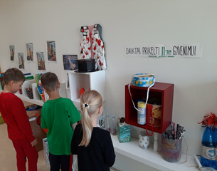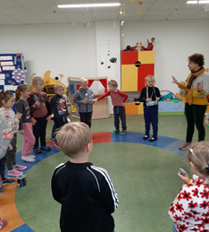

„Kriaušiukai“ iš antrinių žaliavų sukūrė krepšelius laikyti gamtinę medžiagą ir rėmelius mylimo žaislo paveikslui.

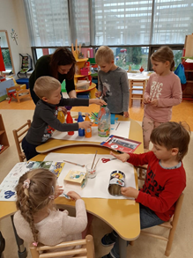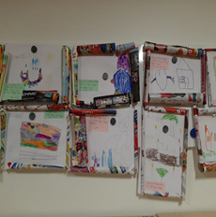

„Šermukšniukai“ (6–7 m.)
Savaitė „Kuriu ir žaidžiu“

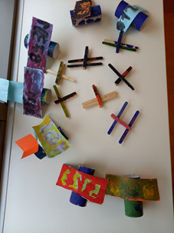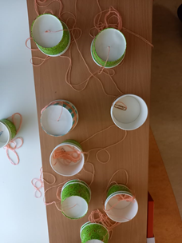

Vaikai klausėsi istorijos „Žaliųjų akinių paslaptis“, išsiaiškino žodžių sąvartynas, šiukšlynas reikšmes, įtvirtino žinias apie mėlyną, geltoną, žalią konteinerį, kompostinę, elektroninių atliekų dėžes, išmoko skanduotes apie juos. Iš atliekų kūrė žaislus ir žaidimus.
Kėgliai – iš traškučių dėžučių, dekoruodami abėcėlės raidėmis (32) kūrė žaidimo kėglius.
Telefonas – iš vienkartinių popierinių puodelių, siūlo ir sąvaržėlių gamino telefonus ir bandė perduoti informaciją vienas kitam, mokėsi aiškiai, tiksliai pasakyti ir išklausyti, išgirsti.
Atrado tris skirtingus lėktuvo gaminimo iš antrinių žaliavų būdus (lankstė iš popieriaus, konstravo iš medinių segtukų ir pagaliukų, iš popieriaus ritinėlių).
Norėdami įtvirtinti projekto metu gautas žinias, atlikome įvairias užduotis iš knygos „Žaliųjų akinių paslaptis“:
1. Nuspalvinti atliekų rūšiavimo-perdirbimo ir naujo daikto įsigijimo iš perdirbtų medžiagų ženklą (6 p.).
2. Gamta visų namai–rūšiuok atliekas–rūpinkis savo namais (21 psl.).
3. Popieriaus gaminimo sekos kortelės.
Iš knygos „Piešiu ir mokausi rūšiuoti atliekas“:
1. Užduotis „Galvokite, ką darote“.
2. „Kai visa tai supus, bus gera trąša“.

„Riešutukai“ (6–7 m.)

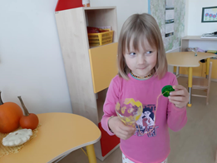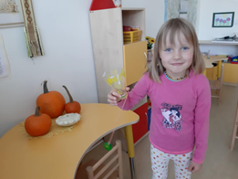

Žaislų gamyba: iš kartono dėžės darėme žaidimą, kai reikia rutuliuką pataikyti į skylutę. Bežaidžiant sugalvojome patobulinti: pasidaryti skaitliukus, skaičiuojančius varžovų balus. Iš plastikinio butelio ir kamštelio pasidarėme „gaudytuvą“. Iš pradžių vaikai kiek skeptiškai žiūrėjo į šiuos žaislus, bet, kai įsitraukė į varžybas, buvo labai patenkinti.

